9 класс
Литература
Дата урока: 07.02.22
Тема 4
Урок 47 Споры о романтизме и реализме романа «Герой нашего времени».
Цель урока: Определить, к какому художественному методу тяготеет роман «Герой нашего времени» и как в нем взаимодействуют романтизм и реализм.

ХОД УРОКА
- Организационный момент.
- Вступительное слово.
ПРОЧИТАЙТЕ!!!
Споры о художественном методе Лермонтова до сих пор не разрешены. Одни исследователи считают, что Лермонтов на протяжении всего своего короткого творческого пути был и оставался последовательным романтиком; другие утверждают, что творческий путь Лермонтова был традиционным — от романтизма к реализму наконец, третьи, считая Лермонтова самым ярким из русских романтиков, обнаруживают в его эре лом творчестве слияние романтизма и реализма. Естественно, что главной ареной научных сражений оказывается «Герой нашего времени», уникальное по жанру и композиции произведение, которое с трудом укладывается в привычные схемы. Каковы же основные художественные «приметы» романтизма и реализма в главном произведении Лермонтова? Можно ли на основании «Героя нашего времени» категорически говорить о традиционности художественного развития великого художника или здесь найдена некая самобытная форма, сопротивляющаяся каким бы то ни было формальным подходам?

ЗАПИШИТЕ (в рабочую тетрадь)
Романтизм-это стремление «пересоздать» жизнь (как бы вновь ее сотворить). Автор-романтик пересоздает жизнь в соответствии со своими идеалами, чувствами, дает жизнь не такой, какая она есть на самом деле, а такой, какая она ему кажется, какой ему хотелосьбы ее видеть.
Реализм-это реальное осмысление и описание жизненной правды.

- Изучение теоретического материала.

Черты романтизма и реализма в романе «Герой нашего времени»
ИЗУЧИТЬ!!!
РОМАНТИЗМ | РЕАЛИЗМ
1. Сходство с романтической поэмой и с романтической повестью — главными жанрами эпохи Лермонтова. Образ Печорина статичен, его характер не меняется. («Неужели я не тот же?» — говорит он Максиму Максимычу в сцене прощания.) | 1. Социально-историческая обусловленность образа Печорина, человека индивидуалистического века и дворянско-офицерской среды. Сильные и слабые стороны героя неотделимы друг от друга. Поэтому даже автор не знает, герой Печорин или злодей
2. Отсутствие последовательного и связного повествования от начала до конца и рассказа о происхождении и жизни героя от рождения до старости. Показаны лишь отдельные, яркие эпизоды из его жизни («вершинная композиция») вне хронологических пределов. | 2. Снятие напряжения с внешнего повествования. Внимание к внутренней жизни героя, размышлениям о нравственных и философских проблемах, анализу своих переживаний,  мотивам поведения, что характерно для психологического романа
3. Наличие композиционного кольца, как в поэме «Мцыри». Герой замкнут в кругу, из которого невозможно вырваться, что подчеркивает полную безысходность судьбы Печорина,  бесполезность его исканий | 3. Абсолютная объективность повествования достигается путем сообщения героем истории своей души, присутствием нескольких рассказчиков и описанием в журнале Печорина мнения о нем других лиц
4. Печорин — личность исключительная, но он жертва века, зараженная индивидуализмом, как Арбенин в «Маскараде» и герои романтических поэм Пушкина. | 4. В романе есть герои, например Грушницкий, чей характер на протяжении повествования претерпевает эволюцию, меняется

ВЫВОД!!! (переписать в рабочую тетрадь со слайда)
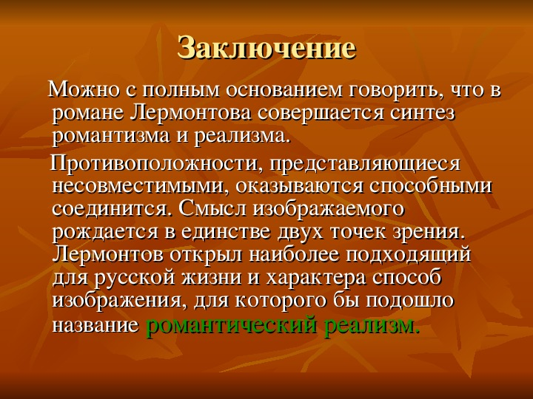

- Домашнее задание.
- Дочитать роман «Герой нашего времени»
- Выполнить тест
- Повесть, в которой возник спор о том, что же решает участь человека: его воля или судьба, предопределение, т.е. предписание высших, небесных сил, ему не подвластных:
а) «Тамань»;
б) «Бэла»;
в) «Фаталист»;
г) максим Максимыч
- Цвет волос Печорина:
а) чёрные
б) светлые
в) русые
г) рыжие
- Героем какого «своего» времени является Печорин ?
а) преддекабристской эпохи;
б) Отечественной войны 1812 года;
в) эпохи реакции 30-х гг. XIX в;
- Герой, который носит кольцо с именем княжны Мери:
а) Грушницкий
б) Печорин
в) доктор Вернер
г) Раевич
- Одежда, которую носит Грушницкий с особым “франтовством”:
а) гвардейский мундир
б) солдатскую шинель
в) черную бурку
г) медвежью шубу
- Возраст Максима Максимыча:
а) 40 лет
б) 45 лет
в) 50 лет
г) 60 лет
- Ночью перед началом дуэли главный герой читает:
а) “Евгения Онегина” Пушкина
б) “Бедную Лизу” Карамзина
в) “Горе от ума” Грибоедова
г) “Шотландские пуритане” Вальтера Скотта
- На дуэли главный герой убивает:
а) Вернера
б) Янко
в) Вулича
г) Грушницкого
- Секундант Печорина на дуэли:
а) Вернер
б) Грушницкий
в) Раевич
г) Максим Максимыч
- Возраст Бэлы в романе “Герой нашего времени”:
а) 16 лет
б) 18 лет
в) 20 лет
г) 22 года
- Действие в повести «Княжна Мери» происходит...
а) в Пятигорске;
б) в Тифлисе;
в) в Кисловодске.
- Что говорит Печорин Мери при расставании?
а) «я вас не любил»;
б) «мне с вами скучно»;
в) «я над вами смеялся».
13. Что понял Печорин после расставания с Верой?
а) что она была единственной женщиной, которая заставила биться его сердце;
б) что он никогда ее не любил;
в) что женитьба на ней помогла бы ему избавиться от одиночества и скуки.

СПАСИБО ЗА УРОК!!!
Задание, выполненное в письменном виде, должно быть сфотографировано или отсканировано и отправлено в виде файла. Для обратной связи можно использовать электронную почту bondareva14031983@gmail.com, социальные сети ВК, ОК.

